CURRICULUM VITAE

JUAN LUIS TEJO ADARO
EDAD : 35 Años
FECHA DE NACIMIENTO : 13/08/1980
RUN : 13.865.404-4
NACIONALIDAD : Chilena
ESTADO CIVIL : Soltero (2 Hijos)
LICENCIA CLASE : B-D-F
RESIDENCIA : Iquique
DOMICILIO : Psje. Los Pinquillos 2768 Pbl. Diego Portales
MOVILES : 09-90811535
E-MAIL : j.tejo.a@gmail.com
EXPERIENCIA LABORAL : 13 años

ESTUDIOS
EDUCACION SUPERIOR
INSTITUTO : Centro Tecnológico Minero (CTM),
perteneciente a la Universidad Arturo Prat,
Arica.
CARRERA : Operador de Equipos Mineros
PRACTICA : Cuerpo Militar del Trabajo (CMT)
SITUACION : Titulado
AÑO INICIO : 2002
AÑO TERMINO : 2003
INSTITUTO : Inacap (Instituto Nacional de Capacitación
Profesional)
CARRERA : Ingeniería en Prevención de Riesgos
SITUACION : Incompleta
AÑO INICIO : 2001
AÑO TERMINO : 2002

ENSEÑANZA MEDIA
INSTITUTO : Liceo “Pablo Neruda”
CARRERA : Computación Aplicada a la Empresa
TIPO DE EDUCACION : Técnico de Mando Medio
PRACTICA : Hospital “Juan Noe C.” en el Área de
S.O.M.E
AÑO DE EGRESO : 1998

EXPERIENCIAS LABORALES

FECHA : 06/2011 a 06/2016
EMPRESA : Compañía Minera Doña Ines de Collahuasi
CARGO : Op. Mina (Bulldozer, Excavadora, Cargador Frontal,
Caex Komatsu 930E, Cat 793C, 797B)

FECHA : 11/2010 a 06/2011
EMPRESA : Eleccon – Maquinarias S.A.
CARGO : Operador Bulldozer, Cargador frontal y
Excavadora (Faena Collahuasi)

FECHA : 10/2010 a 11/2010
EMPRESA : Eleccon – Maquinarias S.A.
CARGO : Operador Bulldozer (Confeccionando
plataformas de Sondajes a 4.600 M.S.N.M)
(Faena Quebrada Blanca)

FECHA : 08/2007 a 10/2010
CARGO : Operador – Jefe de Turno
EMPRESA : Nelson & Pedro Prado Páez. ( Santa Elvira)
(Faena Minera El Abra)

FECHA : 04/2004 a 07/2007
EMPRESA : Cuerpo Militar del Trabajo (CMT); Ejército de
Chile.
CARGO : Operador de Maquinaria Pesada.

DESCRIPCION DE RESPONSABILIDADES

Mi nombre es, JUAN LUIS TEJO ADARO, Run 13865404-4, Chileno, soltero y con residencia en la ciudad de Iquique. Me dirijo a Ud. con la intensión de hacer notar mi gran anhelo de postular y crecer profesionalmente en su Empresa ya que me siento apto, capacitado y con el perfil adecuado que dicha empresa necesita. Le pido que considere mi experiencia laboral y mis ganas de trabajar en su prestigiosa empresa y así poder cumplir con lo requerido en lo laboral y ser un gran aporte en el rol que me desempeñe a futuro.

Unos de mis propósitos, es haber estado en la gran minería desempeñándome laboralmente en la empresa contratista “Santa Elvira”; donde mi rol fue de Operador para las siguientes maquinarias: Cargadores Frontales Komatsu WA380 y 470 Cargadores Caterpillar 950F, 966F, 966H Excavadoras (con acc. picaroca) Komatsu PC220-300 y 450., Bulldozer Caterpillar D7-D10N-D11N y Komatsu D375. Una de las responsabilidades que se me ha otorgado y a la vez me ha enriquecido profesional y personalmente por cumplir logros satisfactorios, es ser Jefe de Turno en Área Mina. Sin embargo mi mayor logro que he cumplido fue haber desempeñado mis funciones en la Compañía Minera Doña Inés de Collahuasi, el cual adquirí nuevos conocimientos en operación y seguridad para enfrentarme en nuevos desafíos en mi rol como operador, algunos trabajos fueron : Con Bulldozer Apoyo en Botaderos, Apoyo en pala, Confeccion de sellos, de Rampas, de Plataformas de sondajes, de patios para perforación. Con Excavadora Confeccion y desague de piscinas, Confeccion de Pretiles Borde Mina, Confeccion de Zanjas para Limites de Programa.

En la actualidad, no me encuentro ejerciendo mi rol como operador ya que se dio por finalizado mi contrato por mutuo acuerdo con dicha Empresa.
Contactos de Referencias

- Jorge Urrutia Jefe Area Desarrollos Mina (Collahuasi) +569 81897991
- Cristian Perez Jefe Turno Mina Area Carguio y Transporte +569 66670429
- Ivan Silva Jefe Area Servivcios Mina (Collahuasi) +569 56787922

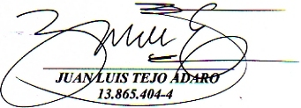

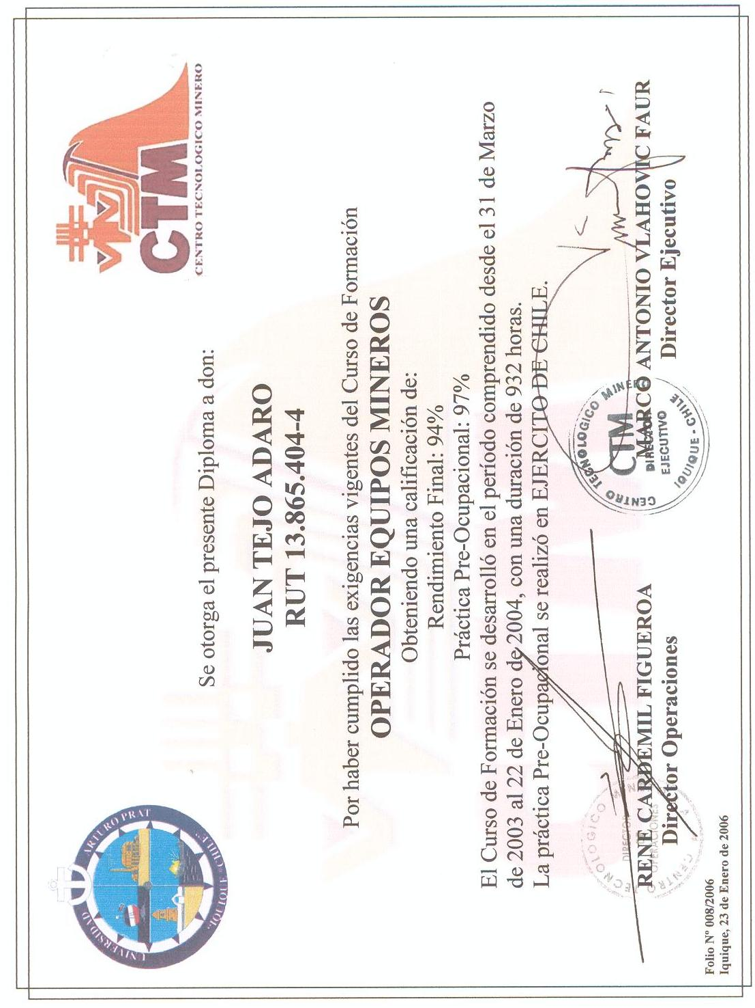

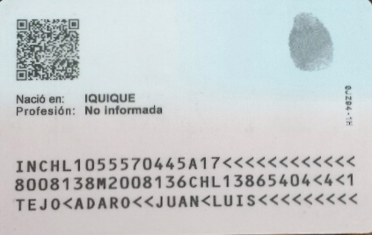
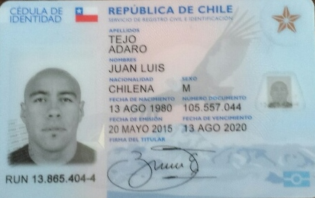

1

